**初始项目构建方法**

1、在任意位置使用vs创建控制台项目。

这个项目的位置不应当在你的git仓库目录下

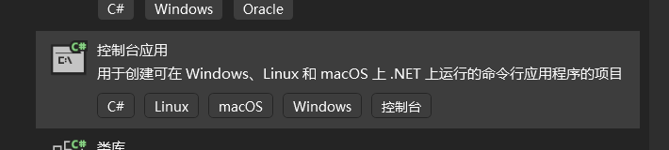

2、在github中创建项目分支，并拉到本地

3、将之前创建的项目文件剪切粘贴到git仓库目录下

最后的文件结构应当类似下图

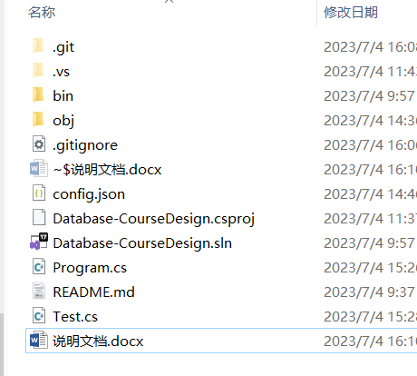

4、在此目录下创建一个config.json文件，其内容形式如下

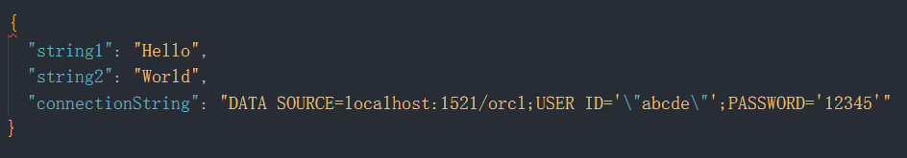

其中，应当包含一个”connectionString”项。其值为用于链接数据库的字符串。其中，DATA SOURCE一栏应为你的数据库端口，USER ID和PASSWORD应为你用于访问数据库的用户账号密码。

如果不知道应该怎么填，点击vs界面中的数据连接栏下你的连接

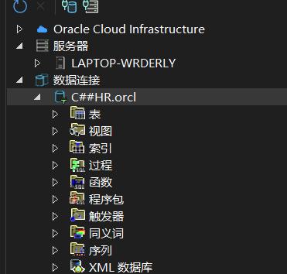

随后，在属性中查看连接字符串一项即可

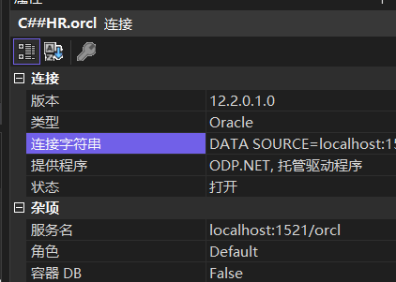

**项目入口**

如下，Program.cs文件为项目入口，其中包含一个数据库连接测试样例。

运行项目后，如果显示如下，则说明已正确连接数据库。

